深圳大学2026年硕士研究生招生复试分数线及录取办法发布

cover_image

深圳大学2026年硕士研究生招生复试分数线及录取办法发布
深圳大学
在小说阅读器中沉浸阅读

深圳大学2026年 硕士研究生招生
复试分数线
深圳大学硕士研究生一志愿复试分数线是在通过《2026年全国硕士研究生招生考试考生进入复试的初试成绩基本要求》的基础上，根据各专业复试人数中最后一名考生的总分成绩而确定，现予以公布（见后文表格）。其中，“退役大学生士兵专项计划”复试线为：初试成绩须达到报考专业国家B类线（含单科线）。
国家分数线网址：
https://yz.chsi.com.cn/kyzx/kp/202602/20260228/2293449093.html
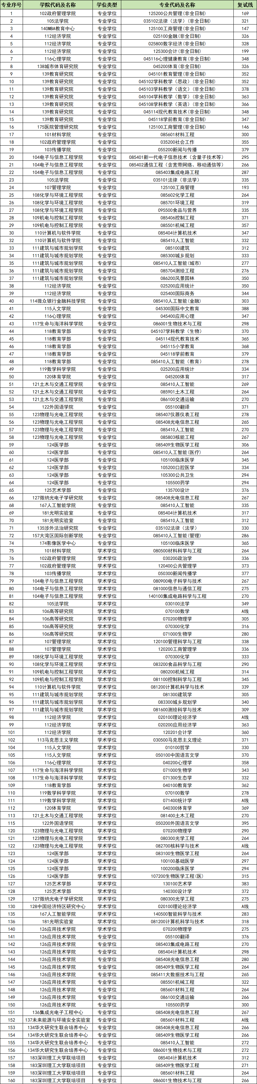
点击图片查看大图
点击文末“阅读原文”查看通知原文
注：序号71、82专业分别增加12、18个纪检监察学方向计划，其它部分专业含工程硕博、科技小院、新建大学、出口管制、科教融合和产教融合等专项计划，具体详见各专业招生学院复试工作细则。接收调剂专业及调剂需求将在4月7日前公布。

深圳大学2026年硕士研究生招生
复试录取办法
根据教育部《2026年全国硕士研究生招生工作管理规定》（教学〔2025〕2号）、《关于做好2026年全国硕士研究生招生复试录取工作的通知》（教学司〔2026〕3号）、《关于进一步规范全国硕士研究生招生调剂工作的通知》（教学司〔2025〕5号）、《关于进一步规范和加强研究生考试招生工作的通知》（教学厅〔2019〕2号）等上级有关研究生招生复试录取相关文件精神，以及我校2026年硕士研究生招生章程与实际情况，制定本办法。
一、复试录取工作指导原则
（一）坚持综合评价，提升招生质量。落实立德树人根本任务，坚持德智体美劳全面衡量，以德为先，把考生思想品德考核作为复试的重要内容和录取的重要依据，思想品德考核不合格者不予录取；落实分类选拔要求，要以提高选拔质量为核心，进一步改进和完善复试考核评价机制，提高复试的科学性和有效性，促进高层次拔尖创新人才脱颖而出。
（二）坚持严格管理，确保公平公正。严格复试、调剂、录取管理，坚持“择优录取、宁缺毋滥”的原则，确保复试工作规范有序，坚决维护国家教育考试公平公正。
（三）坚持以人为本，优化考生服务。及时发布本单位复试、调剂、录取工作办法，确保信息沟通畅通，及时为考生答疑解惑。
（四）加强组织领导，确保安全平稳。落实主体责任，加强应急处置，加强舆情应对，加强录取数据审核报送，确保复试过程安全、顺畅、稳定。
二、复试工作的领导与组织
（一）复试录取工作由学校研究生招生委员会直接领导，研究生院统一安排，各招生学院（部）具体负责组织实施。
（二）各招生学院（部）成立复试工作领导小组，复试工作领导小组根据本办法制订本学院（部）复试工作实施细则，并按专业成立复试小组。
（三）中国研究生招生信息网（以下简称研招网）的“全国硕士研究生招生调剂服务系统”（以下简称调剂系统）将于4月8日开放，复试工作分为两阶段进行，4月7日前为第一阶段，4月8日后为第二阶段。第一阶段完成一志愿考生复试工作，第二阶段完成调剂考生复试工作。
（四）跨界（学科交叉融合及产教跨界融合）联合培养项目由归属学院（部）负责统一管理。
三、复试名单的确定
（一）复试人数一般为本专业录取指标（不含推免生，下同）的150%（小数点进位，下同）。
（二）一志愿上线(《国家初试成绩基本要求》A类线，下同)考生数已达到录取指标150%的专业不再接收调剂生。
（三）第一志愿合格生源不足的专业分批次组织复试，即第一批次对一志愿考生组织复试，后续再对调剂生组织复试。
（四）对调剂生组织复试的批次，复试比例可适当提高，一般为200%左右。
（五）第一志愿上线考生按总分从高到低的顺序确定本专业参加复试的考生名单。
（六）同一复试批次内考生一起复试、排名。
四、复试工作安排
（一）复试通知
各招生学院（部）负责通知本单位所有具有复试资格的考生参加复试。
（二）招生学院（部）制定和公布复试工作实施细则
各招生学院（部）制定本单位复试工作实施细则，提前在本院（部）网站公布专业具体的复试日程、招生指标、复试名单（包括考生姓名、考生编号、初试各科成绩等信息）、复试方式、内容、工作程序、资格审查等信息。
五、复试主要方式和内容
我校复试采用现场复试方式。参加复试的考生须网上报到并签订《诚信复试承诺书》，同时确认考试时间、地点。复试时需核验身份证、准考证，禁止携带通讯设备，迟到15分钟禁止参加当科考试。
（一）复试主要方式（复试满分300分，MBA、MPA专业除外）
1.专业复试科目，满分100分。可设置笔试，具体考核形式、考试时间由学院制定。
2.综合面试
（1）如果考生人数较多，面试可分组进行。
（2）每个面试分组考官一般不少于5人。
（3）每位考生面试结束后，考官须独立评分。
（4）满分120分。
3.英语测试
包括英语口语和听力测试，满分80分。可设置笔试，具体考核形式、考试时间由学院制定。
4.如专业复试科目、英语、思想政治等考核测试独立于综合面试进行的，考官不少于2人。
5.工商管理硕士（MBA）、公共管理硕士（MPA）复试满分为200分,会计硕士（MPAcc）复试满分为300分。思想政治理论成绩计入复试总分，具体的复试内容和复试方式由学院根据教指委相关文件精神和专业特点制定。
（二）复试主要内容
为提高复试的选拔性和针对性，各招生学院（部）可以根据专业特点及办学特色确定复试内容。一般应包含以下基本方面：
1.综合素质和能力
（1）思想政治素质、道德品行等；
（2）本学科（专业）以外的学习、科研、社会实践（学生工作、社团活动、志愿服务等）或实际工作表现等方面的情况；
（3）事业心、责任感、纪律性（遵纪守法）、协作性和心理健康情况；
（4）人文素养；
（5）举止、表达和礼仪等。
2.专业素质和能力
（1）本科阶段学习情况及成绩；
（2）全面考核考生对本学科（专业）理论知识和应用技能掌握程度，利用所学理论分析和解决问题的能力，对本学科发展动态的了解以及在本专业领域发展的潜力；
（3）外语听说读写能力和阅读文献能力；
（4）创新精神和创新能力。
（5）学术学位重点考核考生对学科知识的掌握与运用情况以及其学术创新潜力，专业学位重点考核考生的综合实践素质、运用专业知识分析解决实际问题能力以及职业发展潜力。
3.以同等学力参加复试的考生，在复试中须加试至少两门与报考专业相关的本科主干课程。加试方式为笔试，加试科目不得与初试科目相同，加试不合格者不予录取。以同等学力身份报考我校全日制招生专业的考生，复试时须提供国家考试机构或高校教务部门出具的所报考专业8门以上本科主干课程成绩证明。
六、退役大学生士兵专项硕士研究生招生计划
教育部设立“退役大学生士兵专项硕士研究生招生计划”（以下简称“大学生士兵计划”），专门招收退役大学生士兵攻读硕士研究生。“大学生士兵计划”指标专项专用，不得挪用。我校具体政策如下：
报考非全日制的考生，初试成绩须达到报考专业国家B类线（含单科线）。报考全日制的考生可享受初试总成绩加10分的政策加分。
部分专业学位专业接收“大学生士兵计划”调剂。同等条件下服役时间长的考生优先录取。
七、调剂规定
第一志愿合格生源不足时方可接收调剂生参加复试。各专业调剂工作办法（第一志愿专业范围、初试科目、初试成绩要求）由各招生学院（部）制定并报学校批准后公布。
（一）调剂基本条件
根据我校加快创建世界一流综合性大学目标，我校硕士研究生招生接收调剂生工作应坚持按需招生、全面衡量、择优录取和宁缺毋滥的原则。调剂基本条件说明如下：
1.须符合《深圳大学2026年硕士研究生招生章程》中规定的报考条件。
2.全日制专业不接收报考非全日制专业的考生调剂。
3.初试成绩（含加分，下同）符合第一志愿报考专业A类考生的《国家初试成绩基本要求》。
4.原则上，调剂考生第一志愿专业与调入专业相同相近，或初试科目与调入专业初试科目相同相近。
5.报考工商管理、公共管理、会计、旅游管理、图书情报、工程管理、审计等7个专业学位的考生，在满足调入专业报考条件、且初试成绩同时符合调出专业和调入专业在调入地区的全国初试成绩基本要求的基础上，可申请相互调剂，但不得调入其他专业；报考其他专业的考生不得调入该7个专业学位。
报考临床医学类专业学位的考生可按相关政策调剂到其他学科专业，报考其他学科专业（含医学学术学位）的考生不可调剂到临床医学类专业学位。
报考法律（非法学）专业学位的考生不得调剂到其他学科专业，其他学科专业的考生也不得调剂到该专业。
招生学院(部)可视专业情况提出学业水平要求，也可适当提高调剂生初试成绩（单科或总分）要求。
（二）调剂程序
1.研究生院于2026年4月8日在中国研究生招生信息网的调剂系统公布生源缺额信息及调剂要求。
2.有调剂需求并符合调剂条件的考生可登录调剂系统浏览本校发布的生源缺额信息，按中国研究生招生信息网要求填报调剂至本校的志愿。不通过调剂系统调剂的考生将无法录取。
3.有调剂需求的招生学院（部）须在规定时间内通过调剂系统对遴选的考生发放复试通知。
4.接到网上复试通知的考生必须在系统上确认同意参加本校复试。
5.招生学院（部）及时给出复试结果和确定调剂生是否被拟录取。
6.拟录取的调剂生须在规定时间内登录调剂系统确认本校拟录取通知，否则视为放弃。
八、加分政策
（一）参加“大学生志愿服务西部计划”“三支一扶计划”“农村义务教育阶段学校教师特设岗位计划”“国际中文教育志愿者”项目之一，服务期满且考核合格的考生，3年内报名参加全国硕士研究生招生考试的考生，可申请享受初试总成绩加10分，同等条件下优先录取。
（二）退役大学生士兵达到全国硕士研究生招生考试报考条件，3年内报名参加全国硕士研究生招生考试的考生，可申请享受初试总成绩加10分，同等条件下优先录取。
（三）报考（含调剂）“退役大学生士兵”专项计划的，不享受退役大学生士兵初试加分政策。
（四）对服役期间获得三等战功、二等功以上奖励或者二级以上表彰，符合全国硕士研究生招生考试报考条件的退役人员，可申请免初试攻读硕士研究生（须参加我校组织的复试）。
（五）申请享受初试加分的考生，须在网上报名时按要求填报相关信息。有关部门按职责分工进行审核。未按规定申报或审核未通过的，不享受加分政策。加分项目不累计。
九、录取原则
（一）严格执行招生政策和规定，严肃招生纪律，坚持公平、公正，维护研究生招生工作的良好信誉和国家研究生学历教育招生考试制度的公信力。
（二）根据学校下达的招生指标，按考生复试批次、总成绩（总成绩＝初试成绩＋复试成绩），结合考生平时学习成绩和思想政治表现、业务素质以及身体健康状况择优确定拟录取名单。复试总分保留小数点后两位，按总成绩从高分到低分录取，如总成绩相同，则按复试总分、面试总分、初试业务课总分、初试外国语、初试业务课一、初试业务课二科目顺序从高分到低分录取。“大学生士兵计划”考生择优录取，服役期间获得三等战功、二等功以上奖励或者二级以上表彰考生复试总成绩高于复试满分60%者即录取。
新生奖学金评定不区分复试批次，按所有统考录取考生的总成绩排序。调剂生是否降档、统考难易程度是否折算分值参评具体由招生学院（部）确定。
（三）拟录取名单的确定须和当年招生专业目录公布的专业保持一致。
（四）有下列情况之一者，不予录取：
1.思想政治素质和品德审查结果不合格者；
2.复试总成绩低于复试满分60%者；
3.逾期未提交复试材料或材料弄虚作假者；
4.未到我校指定医院参加体检或体检不合格者；
5.已接受其他学校待录取者；
6.硕士生新生录取当年入学前未取得本科毕业证书者，取消录取资格（以同等学力身份录取者除外）。
7.逾期未提交定向就业合同或人事档案者；
8.违背《诚信复试承诺书》者。
十、监督和复议
（一）实行责任制度和责任追究制度。各招生学院（部）复试工作领导小组对复试与录取的公平、公正性全面负责，不断完善对复试与录取工作过程的监督。复试期间，纪检（监察）室或纪检小组及研究生院采用现场巡考的方式进行考试监督，对复试与录取工作中不规范的做法及时给予纠正。根据《2026年全国硕士研究生招生工作管理规定》第八十条，对在招生工作中有违反国家有关法律法规和招生管理规定行为的招生单位、招生考试机构、主管教育行政部门及其招生工作人员，一律按相关法律法规严肃处理，并追究直接责任人员的责任，造成严重后果和恶劣影响的，还将按规定对有关责任人实行问责。
（二）严肃考风考纪。严格按照相关规定，严肃查处违规违纪行为。对在研究生招生考试中违反考试管理规定和考场纪律，影响考试公平、公正的考生、考试工作人员及其他相关人员，一律按《中华人民共和国刑法》《中华人民共和国教育法》《最高人民法院 最高人民检察院关于办理组织考试作弊等刑事案件适用法律若干问题的解释》及《国家教育考试违规处理办法》（教育部令第33号）严肃处理。对在校生，由其所在学校按有关规定给予处分，直至开除学籍；对在职考生，应通知考生所在单位，由考生所在单位视情节给予党纪或政纪处分；对考试工作人员，由教育招生考试机构或其所在单位视情节给予相应的行政处分；构成违法的,依法追究法律责任，其中构成犯罪的，依法追究刑事责任。
（三）实行信息公布制度。各招生学院（部）须于复试前，在本院（部）网站公布专业具体的复试日程、招生指标、复试名单（包括考生姓名、考生编号、初试各科成绩等信息）、复试方式、内容、工作程序、资格审查等信息。各招生学院（部）在复试结束后，立即将学院同意的复试结果及拟录取名单（包括考生姓名、考生编号、初试成绩、复试成绩、总成绩等信息）报研究生院，经核准后在本单位公布。招生学院（部）负责将考生的复试成绩通知考生。最后拟录取名单在深圳大学研究生招生信息网上公示7日。
（四）研究生招生委员会认为有必要时，可对考生再次复试。
（五）保证投诉、申诉和监督渠道的畅通。复试结果公布后，一周内受理考生投诉和申诉。当考生对复试结果提出质疑时，各招生学院（部）复试工作领导小组负责向考生做出必要的解释。对投诉和申诉经调查属实的，及时向学校报告并责成复试小组进行复议。
十一、录取类别、档案调取和定向协议签署
根据教育部规定，研究生录取类别分为两种：非定向就业研究生（简称非定向生）、定向就业研究生（简称定向生）。我校全日制专业只招收非定向生，非全日制专业只招收定向生。
拟录取的非定向生，须根据我校发放的硕士生调档函和现实表现，在规定时间内寄到我校档案馆。
拟录取的定向生，无需调转人事档案，但须完成提交下列材料：
（一）在规定时间内将本人现实表现材料寄送至我校档案馆。现实表现需由考生本人档案所在单位的人事、政工部门加盖印章(无学习工作单位的考生由户籍所在地村委会、居委会或档案所在单位审查填写)，内容应包括考生的政治态度、思想表现、道德品质、遵纪守法、诚实守信等方面。
（二）向我校领取并签订定向协议，在规定时间内提交协议（一式三份）。
十二、其他
（一）对考生的体检要求参照教育部、原卫生部、中国残联印发的《普通高等学校招生体检工作指导意见》（教学〔2003〕3号）、《教育部办公厅、卫生部办公厅关于普通高等学校招生学生入学身体检查取消乙肝项目检测有关问题的通知》（教学厅[2010]2号文）和《关于明确慢性肝炎病人并且肝功能不正常的具体判定标准的函》（教学司[2010]22号文）的有关规定执行。
（二）各招生学院（部）在复试录取工作结束后，按相关规定对拟录取考生档案进行政审（定向生人事档案按规定留在原工作单位不用调取，由其工作学习单位提供现实表现政审材料）。政审结束将档案密封后交档案馆，将政审不合格名单立即报研究生院。
（三）持有香港或澳门永久性居民身份证或台湾居住有效身份证明并已参加我校“全国硕士研究生招生考试”考生的复试分数线与大陆考生一致，已报名“面向港澳台研究生招生考试”的考生仍可参加“面向港澳台研究生招生考试”，具体详见《深圳大学2026年面向港澳台地区招收研究生简章》，网址：
https://yz.szu.edu.cn/info/1041/14056.htm
（四）录取的考生请于规定时间内在深圳大学研究生招生网填写录取通知书邮寄地址。
（五）各招生学院（部）联系方式见《深圳大学2026年硕士研究生招生专业目录》，网址：
https://yz.szu.edu.cn/info/1006/13396.htm
深圳大学2026年硕士研究生 复试日程安排 详见录取办法原文：
https://yz.szu.edu.cn/info/1041/14376.htm
深圳大学研究生招生办
电话：0755-26536177
邮箱：szuyz@szu.edu.cn
微信公众号：深圳大学研究生招生
深圳大学研究生招生网：
https://yz.szu.edu.cn/
通讯地址：深圳市南山区南海大道3688号深圳大学汇元楼435室
邮政编码：518060
那些挑灯夜读的付出
那些矢志不渝的追梦
终会迎来圆满回响
荔园见！


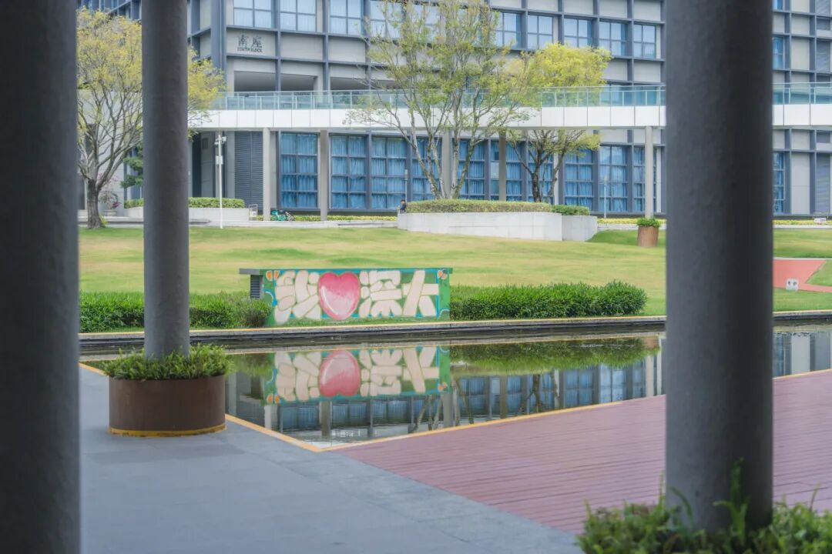
深圳大学全媒体平台长期接收投稿
来稿请标明作者姓名和联系方式
投稿邮箱 ： szuxcb@szu.edu.cn

深圳大学捐赠平台
扫描左侧二维码进入平台

预览时标签不可点
阅读原文
微信扫一扫
关注该公众号
继续滑动看下一个
轻触阅读原文

深圳大学
向上滑动看下一个
知道了
微信扫一扫
使用小程序
取消
允许
取消
允许
取消
允许
×
分析

作者头像
微信扫一扫可打开此内容，
使用完整服务
：
，
，
，
，
，
，
，
，
，
，
，
，
。
视频
小程序
赞
，轻点两下取消赞
在看
，轻点两下取消在看
分享
留言
收藏
听过

